
计算机与信息学院
数据结构实验报告

专 业 班 级 | 计算机科学与技术22-2班
学生姓名及学号 | 陈祥烨 2022212153
课程教学班号 | 0529822B-001
任 课 教 师 | 胡学钢
实验指导教师 | 李培培
实验地点 | C402
2022 ~2023 学年第 二 学期

实验二 循环链表、双链表及链表应用实验

实验时间∶ 2022年 4月21 日
预习内容
一、实验目的和要求∶
(1)理解单循环链表及双循环链表的特点。
(2)掌握这两种结构的算法设计。
(3)运用链表存储数据设计有关算法。
(4)理解头结点、头指针概念以及设置头结点的优点
说明1：本次实验中的链表结构包括单循环链表和双链表两类。
算法设计
<1>设计算法依次访问无头结点的单循环链表的各结点。
实验测试数据基本要求：
第一组数据：链表元素为 （1, 2, 3, 4, 5, 6, 7, 8, 9, 10, 20, 30, 40, 50, 60）
第二组数据：链表元素为 （10, 20, 30, 40, 50, 60, 70, 80, 90, 100）
<2>设计算法以判断一个带头结点的单循环链表是否满足这样的条件：
其中每个结点的元素值与其序号的差的绝对值不大于３。
若成立, 返回TRUE, 否则返回FALSE。
实验测试数据基本要求：
第一组数据：链表元素为
（1, 2, 3, 4, 5, 6, 7, 8, 9, 10, 12, 13, 15, 16, 18）
第二组数据：链表元素为
（1, 2, 3, 4, 5, 6, 7, 8, 9, 10, 11, 12, 13, 15, 20, 18）
<3>利用递增有序的单循环链表表示集合, 分别求两个链表表示的集合的交、并集所构成的链表。
实验测试数据基本要求：
第一组
第一个链表元素为 （1, 3, 6, 10, 15, 16, 17, 18, 19, 20）
第二个链表元素为 （1, 2, 3, 4, 5, 6, 7, 8, 9, 10, 18, 20, 30）
第二组
第一个链表元素为 （1, 3, 6, 10, 15, 16, 17, 18, 19, 20）
第二个链表元素为 （2, 4, 5, 7, 8, 9, 12, 22）
第三组
第一个链表元素为 （）
第二个链表元素为 （1, 2, 3, 4, 5, 6, 7, 8, 9, 10）
<4>设计算法以构造带头结点的双循环链表。
实验测试数据基本要求：
第一组数据：链表元素为 （1, 2, 3, 4, 5, 6, 7, 8, 9, 10）
第二组数据：链表元素为 （10, 30, 40, 55, 60, 70, 88, 99, 100）
<5>编写算法以判断一个带头结点的双循环链表是否是对称的, 若成立, 返回TRUE, 否则返回FALSE。
实验测试数据基本要求：
第一组数据：链表元素为 （1, 2, 3, 4, 5, 4, 3, 2, 1）
第二组数据：链表元素为 （1, 2, 3, 4, 5, 5, 4, 3, 2, 1）
第三组数据：链表元素为 （1, 2, 3, 4, 5, 6, 3, 2, 1）
第四组数据：链表元素为 （1, 2, 3, 4, 5, 5, 6, 4, 3, 2, 1）

实验内容
一、实验用仪器、设备：
硬件：笔记本电脑
软件：VS2022
二、实验内容与步骤（过程及数据记录）：
三、实验结果分析、思考题解答∶
第一题
题目：
<1>设计算法依次访问无头结点的单循环链表的各结点。
实验测试数据基本要求：
第一组数据：链表元素为 （1, 2, 3, 4, 5, 6, 7, 8, 9, 10, 20, 30, 40, 50, 60）
第二组数据：链表元素为 （10, 20, 30, 40, 50, 60, 70, 80, 90, 100）
思路：
问题关键何时结束。循环链表尾结点连接第一个结点，结束条件设成遍历指针等于第一个结点即可。
代码：
Test.cpp
#include"List.h"

void test()
{
cout << "第一组数据：1, 2, 3, 4, 5, 6, 7, 8, 9, 10, 20, 30, 40, 50, 60" << endl;
int A[15] = { 1, 2, 3, 4, 5, 6, 7, 8, 9, 10, 20, 30, 40, 50, 60 };
List list1(A, 15);
cout << "List1:";
list1.Print();

cout << "第二组数据：10, 20, 30, 40, 50, 60, 70, 80, 90, 100" << endl;
int B[10] = { 10, 20, 30, 40, 50, 60, 70, 80, 90, 100 };
List list2(B, 10);
cout << "List2:";
list2.Print();
}

int main()
{
test();
return 0;
}
List.h
#pragma once
#include<iostream>
using namespace std;

struct Node
{
int _data;
Node* _next;

Node()
{
_next = NULL;
}
Node(int data) :_data(data)
{
_next = NULL;
}
};

class List
{
public:
List(); //默认构造
List(int A[], int n); //数组构造
List(List& list); //拷贝构造
~List(); //析构

Node* get_front()const; //获得首结点地址
Node* get_rear()const; //获得尾结点地址
int length()const; //获得链表长度

void Print()const; //遍历输出

private:
void Destroy(Node* cur,Node* node); //删除该结点以后的链表（包括该节点）

private:
int _count;
Node* _front;
Node* _rear;
};

List::List() //默认构造
{
_front = new Node;
_rear = _front;
_count = 0;
}
List::List(int A[], int n) //数组构造
{
Node* cur = new Node(A[0]); //用于遍历
_front = cur;
Node* temp = cur; //用于上一个结点连接当前结点
cur = cur->_next;

for (int i = 1; i < n; i++)
{
cur = new Node(A[i]);
temp->_next = cur;
temp = cur;
cur = cur->_next;
}

temp->_next = _front; //尾结点连接首结点，构成循环
_rear = temp;
_count = n;
}
List::List(List& list) //拷贝构造
{
Node* p = list.get_front();
Node* cur = new Node(p->_data);
_front = cur;
Node* temp = cur;
cur = cur->_next;
p = p->_next;

for (;p != _front; p = p->_next)
{
cur = new Node(p->_data);
temp->_next = cur;
temp = cur;
cur = cur->_next;
}

temp->_next = _front; //尾结点连接首结点，构成循环
_rear = temp;
_count = list.length();
}
List::~List() //析构
{
Destroy(_front,_front);
_rear = NULL;
_count = 0;
}

void List::Destroy(Node* cur, Node* node)
{
if (cur == node) { return; }
Destroy(cur->_next,node);
delete cur;
cur = NULL;
}

void List::Print()const //遍历输出
{
Node* cur = _front;
cout << cur->_data << " ";
cur = cur->_next;
for (; cur != _front; cur = cur->_next)
cout << cur->_data << " ";
cout << endl;
}

Node* List::get_front()const //获得首结点地址
{
return _front;
}
Node* List::get_rear()const //获得尾结点地址
{
return _rear;
}
int List::length()const //获得链表长度
{
return _count;
}
测试运行：
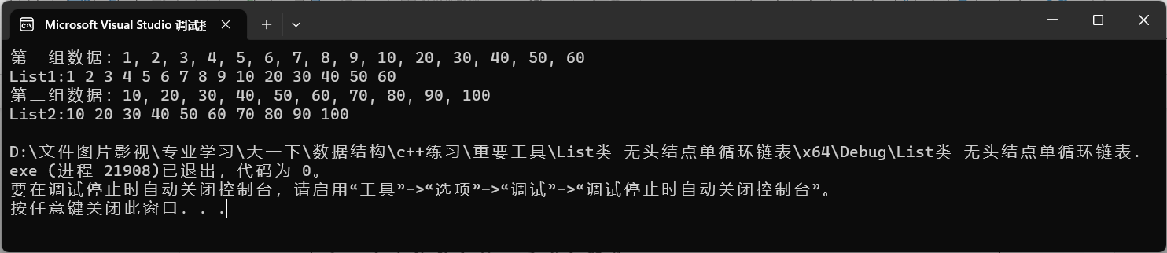

第二题
题目：
<2>设计算法以判断一个带头结点的单循环链表是否满足这样的条件：
其中每个结点的元素值与其序号的差的绝对值不大于３。
若成立, 返回TRUE, 否则返回FALSE。
实验测试数据基本要求：
第一组数据：链表元素为
（1, 2, 3, 4, 5, 6, 7, 8, 9, 10, 12, 13, 15, 16, 18）
第二组数据：链表元素为
（1, 2, 3, 4, 5, 6, 7, 8, 9, 10, 11, 12, 13, 15, 20, 18）
思路：
问题关键何时结束。在构造函数是，将尾指针的后继结点设置为头结点。结束条件设成遍历指针等于头结点即可。
代码:
Test.cpp
#include"List.h"

void test()
{
cout << "第一组数据：1, 2, 3, 4, 5, 6, 7, 8, 9, 10, 12, 13, 15, 16, 18" << endl;
int A[15] = { 1, 2, 3, 4, 5, 6, 7, 8, 9, 10, 12, 13, 15, 16, 18 };
List list1(A, 15);
cout << "List1:";
list1.Print();
if (list1.is_specialfunc())cout << "其中每个结点的元素值与其序号的差的绝对值不大于３" << endl;
else cout << "不是每个结点的元素值与其序号的差的绝对值不大于３" << endl;

cout << "第二组数据：1, 2, 3, 4, 5, 6, 7, 8, 9, 10, 11, 12, 13, 15, 20, 18" << endl;
int B[16] = { 1, 2, 3, 4, 5, 6, 7, 8, 9, 10, 11, 12, 13, 15, 20, 18 };
List list2(B, 16);
cout << "List2:";
list2.Print();
if (list2.is_specialfunc())cout << "其中每个结点的元素值与其序号的差的绝对值不大于３" << endl;
else cout << "不是每个结点的元素值与其序号的差的绝对值不大于３" << endl;
}

int main()
{
test();
return 0;
}
List.h
#pragma once
#include<iostream>
#include<cmath>
using namespace std;

struct Node
{
int _data;
Node* _next;

Node()
{
_next = NULL;
}
Node(int data) :_data(data)
{
_next = NULL;
}
};

class List
{
public:
List(); //默认构造
List(int A[], int n); //数组构造
List(List& list); //拷贝构造
~List(); //析构

Node* get_head()const; //获得头结点地址
Node* get_rear()const; //获得尾结点地址
int length()const; //获得链表长度

void Print()const; //遍历输出
bool is_specialfunc()const; //判断是否满足：其中每个结点的元素值与其序号的差的绝对值不大于３

private:
void Destroy(Node* cur, Node* node); //删除该结点以后的链表（包括该节点）

private:
int _count;
Node* _head; //头结点
Node* _rear;
};

bool List::is_specialfunc()const //判断是否满足：其中每个结点的元素值与其序号的差的绝对值不大于３
{
int i = 1;
Node* cur = _head->_next;
for (; cur != _head; cur = cur->_next)
{
if (abs(i - cur->_data) <= 3) { return false; }
}
return true;
}

List::List() //默认构造
{
_head = new Node;
_rear = _head;
_count = 0;
}
List::List(int A[], int n) //数组构造
{
_head = new Node;
Node* cur = _head, * temp;

for (int i = 0; i < n; i++)
{
temp = new Node(A[i]);
cur->_next = temp;
cur = cur->_next;
}

cur->_next = _head; //尾结点连接首结点，构成循环
_rear = cur;
_count = n;
}
List::List(List& list) //拷贝构造
{
Node* p = list.get_head();
_head = new Node;
Node* cur = _head, * temp;

for (; p != _head; p = p->_next)
{
temp = new Node(p->_data);
cur->_next = temp;
cur = cur->_next;
}

cur->_next = _head; //尾结点连接首结点，构成循环
_rear = cur;
_count = list.length();
}
List::~List() //析构
{
Destroy(_head, _head);
_rear = NULL;
_count = 0;
}

void List::Destroy(Node* cur, Node* node)
{
if (cur == node) { return; }
Destroy(cur->_next, node);
delete cur;
cur = NULL;
}

void List::Print()const //遍历输出
{
Node* cur = _head->_next;
for (; cur != _head; cur = cur->_next)
cout << cur->_data << " ";
cout << endl;
}

Node* List::get_head()const //获得头结点地址
{
return _head;
}
Node* List::get_rear()const //获得尾结点地址
{
return _rear;
}
int List::length()const //获得链表长度
{
return _count;
}
测试：
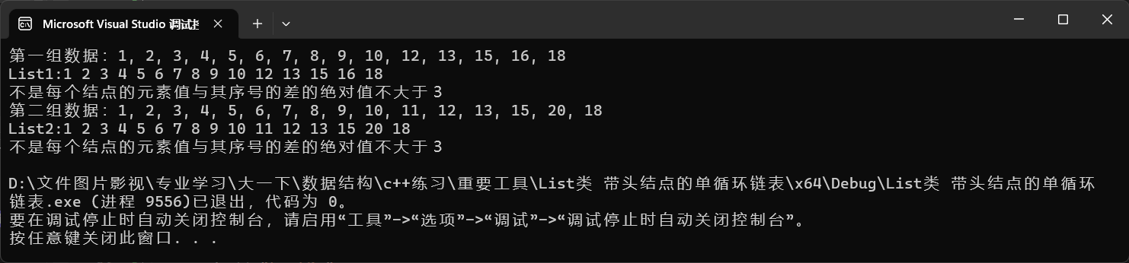

第三题
题目：
<3>利用递增有序的单循环链表表示集合, 分别求两个链表表示的集合的交、并集所构成的链表。
实验测试数据基本要求：
第一组
第一个链表元素为 （1, 3, 6, 10, 15, 16, 17, 18, 19, 20）
第二个链表元素为 （1, 2, 3, 4, 5, 6, 7, 8, 9, 10, 18, 20, 30）
第二组
第一个链表元素为 （1, 3, 6, 10, 15, 16, 17, 18, 19, 20）
第二个链表元素为 （2, 4, 5, 7, 8, 9, 12, 22）
第三组
第一个链表元素为 （）
第二个链表元素为 （1, 2, 3, 4, 5, 6, 7, 8, 9, 10）
思路：
并集：
依次遍历listA,listB一次遍历一个，哪个小尾增哪个，向后遍历哪个，依次类推，直到遍历指针指到头结点；另一个未到头结点的，因为这种遍历方式保证了递增的顺序，所以只需将剩下的全部输出。
交集：
设置外层循环和内存循环，外层list1遍历，内层list2判断，如果相等输出，结束循环，如果不相等，不输出。为了提高效率，内层不能每次都从头开始，利用有序性，设置遍历指针，依次遍历输出，结束循环时保留当前位置。但是这里有个问题，如果不相同的话，遍历结束时是尾指针，则会跳过很多没有进行判断，所以需要一个临时指针temp记录每次内循环开始前cur2，如果有相等则输出；没有相等则不输出，cur2 = temp 返回本次循环开始处。
代码：
Test.cpp
#include"List.h"

void test01()
{
cout << "----------test01----------" << endl;
int A[10] = { 1, 3, 6, 10, 15, 16, 17, 18, 19, 20 };
int B[13] = { 1, 2, 3, 4, 5, 6, 7, 8, 9, 10, 18, 20, 30 };
List listA(A, 10), listB(B, 13), list1, list2;
cout << "listA:";
listA.Print();
cout << "listB:";
listB.Print();

list1.Get_Intersection(listA, listB);
list2.Get_Unionset(listA, listB);
cout << "交集：";
list1.Print();
cout << "并集：";
list2.Print();
}

void test02()
{
cout << "----------test02----------" << endl;
int A[10] = { 1, 3, 6, 10, 15, 16, 17, 18, 19, 20 };
int B[8] = { 2, 4, 5, 7, 8, 9, 12, 22 };
List listA(A, 10), listB(B, 8), list1, list2;
cout << "listA:";
listA.Print();
cout << "listB:";
listB.Print();

list1.Get_Intersection(listA, listB);
list2.Get_Unionset(listA, listB);
cout << "交集：";
list1.Print();
cout << "并集：";
list2.Print();
}

void test03()
{
cout << "----------test03----------" << endl;
int B[10] = { 1, 2, 3, 4, 5, 6, 7, 8, 9, 10 };
List listA, listB(B, 10), list1, list2;
cout << "listA:";
listA.Print();
cout << "listB:";
listB.Print();

list1.Get_Intersection(listA, listB);
list2.Get_Unionset(listA, listB);
cout << "交集：";
list1.Print();
cout << "并集：";
list2.Print();
}

int main()
{
test01();
test02();
test03();
return 0;
}
List.h
#pragma once
#include<iostream>
#include<cmath>
using namespace std;

struct Node
{
int _data;
Node* _next;

Node()
{
_next = NULL;
}
Node(int data) :_data(data)
{
_next = NULL;
}
};

class List
{
public:
List(); //默认构造
List(int A[], int n); //数组构造
List(List& list); //拷贝构造
~List(); //析构

Node* get_head()const; //获得头结点地址
Node* get_rear()const; //获得尾结点地址
int length()const; //获得链表长度

void Print()const; //遍历输出
void Append(const int data);//尾增
void Get_Intersection(const List list1, const List list2); //求交集
void Get_Unionset(const List list1, const List list2); //求并集

private:
void Destroy(Node* cur, Node* node); //删除该结点以后的链表（包括该节点）

private:
int _count;
Node* _head; //头结点
Node* _rear;
};

void List::Get_Intersection(const List list1, const List list2) //求交集
{
Node* cur1 = list1.get_head()->_next;
Node* cur2 = list2.get_head()->_next;
Node* temp;

for (; cur1 != list1.get_head(); cur1 = cur1->_next)
{
temp = cur2;
for (;cur2 != list2.get_head() && cur2->_data <= cur1->_data; cur2 = cur2->_next)
{
if (cur1->_data == cur2->_data)
{
Append(cur1->_data);
break;
}
}
if (cur2 == list2.get_head() || cur2->_data > cur1->_data)
cur2 = temp;
}
_rear->_next = _head;
}

void List::Get_Unionset(const List list1, const List list2) //求并集
{
Node* cur1 = list1.get_head()->_next;
Node* cur2 = list2.get_head()->_next;

while (cur1 != list1.get_head() && cur2 != list2.get_head())
{
if (cur1->_data < cur2->_data)
{
Append(cur1->_data);
cur1 = cur1->_next;
}
else if(cur1->_data > cur2->_data)
{
Append(cur2->_data);
cur2 = cur2->_next;
}
else
{
Append(cur1->_data);
cur1 = cur1->_next;
cur2 = cur2->_next;
}
}
while (cur1 != list1.get_head())
{
Append(cur1->_data);
cur1 = cur1->_next;
}
while (cur2 != list2.get_head())
{
Append(cur2->_data);
cur2 = cur2->_next;
}
}

List::List() //默认构造
{
_head = new Node;
_rear = _head;
_rear->_next = _head;
_count = 0;
}
List::List(int A[], int n) //数组构造
{
_head = new Node;
Node* cur = _head, * temp;

for (int i = 0; i < n; i++)
{
temp = new Node(A[i]);
cur->_next = temp;
cur = cur->_next;
}

cur->_next = _head; //尾结点连接首结点，构成循环
_rear = cur;
_count = n;
}
List::List(List& list) //拷贝构造
{
_head = new Node;
Node* p = list.get_head()->_next;
Node* cur = _head, * temp;

for (; p != list.get_head(); p = p->_next)
{
temp = new Node(p->_data);
cur->_next = temp;
cur = cur->_next;
}

cur->_next = _head; //尾结点连接首结点，构成循环
_rear = cur;
_count = list.length();
}
List::~List() //析构
{
Destroy(_head, _head);
_rear = NULL;
_count = 0;
}

void List::Destroy(Node* cur, Node* node)
{
if (cur == node) { return; }
Destroy(cur->_next, node);
delete cur;
cur = NULL;
}

void List::Print()const //遍历输出
{
Node* cur = _head->_next;
for (; cur != _head; cur = cur->_next)
cout << cur->_data << " ";
cout << endl;
}

void List::Append(const int data)//尾增
{
Node* node = new Node(data);
_rear->_next = node;
_rear = node;
_rear->_next = _head;
_count++;
}

Node* List::get_head()const //获得头结点地址
{
return _head;
}
Node* List::get_rear()const //获得尾结点地址
{
return _rear;
}
int List::length()const //获得链表长度
{
return _count;
}

测试：
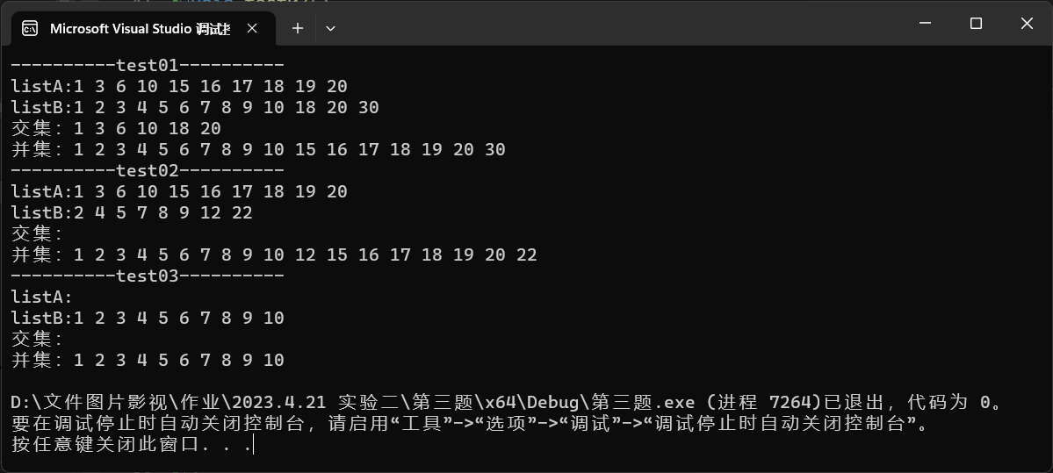

第四题
题目：
<4>设计算法以构造带头结点的双循环链表。
实验测试数据基本要求：
第一组数据：链表元素为 （1, 2, 3, 4, 5, 6, 7, 8, 9, 10）
第二组数据：链表元素为 （10, 30, 40, 55, 60, 70, 88, 99, 100）
思路：
struct DoubleNode
{
DoubleNode<T>* prior;
T data;
DoubleNode<T>* next;
};
Front -> prior = rear;
Rear -> next = front;
代码：
Test.cpp
#include"Double Linked List.hpp"

int main()
{
int A[10] = { 1, 2, 3, 4, 5, 6, 7, 8, 9, 10 };
DoubleList<int> list1(A, 10);
int B[9] = { 10, 30, 40, 55, 60, 70, 88, 99, 100 };
DoubleList<int> list2(B, 9);
cout << "list1: " << endl;
list1.print();
cout << "list2: " << endl;
list2.print();
return 0;
}
Double Linked List.hpp
#pragma once
#include<iostream>
using namespace std;

template<class T>
struct DoubleNode
{
DoubleNode<T>* prior;
T data;
DoubleNode<T>* next;
};

template<class T>
class DoubleList
{
public:
DoubleList(); //构造函数
DoubleList(const T A[], const int n); //数组构造函数
DoubleList(DoubleList<T>& list); //拷贝构造函数
~DoubleList(); //析构函数

DoubleNode<T>* get_front() const; //得到头结点指针
DoubleNode<T>* get_rear() const; //得到尾结点指针

int length() const; //得到链表长度
void print() const; //输出元素

private:
DoubleNode<T>* front;
DoubleNode<T>* rear;
int count;
};

template<class T>
DoubleList<T>::DoubleList()
{
DoubleNode<T>* node = new DoubleNode<T>;

rear = node;
front = node;
node->next = front;
node->prior = rear;

count = 0;
}

template<class T>
DoubleList<T>::DoubleList(const T A[], const int n)
{
DoubleNode<T>* PA = new DoubleNode<T>;

rear = PA;
front = PA;
PA->next = front;
PA->prior = rear;

count = 0;

for (int i = 0; i < n; i++)
{
DoubleNode<T>* node = new DoubleNode<T>;

PA->next = node; //更新前结点

node->data = A[i]; //更新节点变量
node->prior = PA;
node->next = front;

rear = node; //更新链表变量
front->prior = node;
count++;

PA = node; //更新临时结点，为下一次添加做准备
}
}

template<class T>
DoubleList<T>::DoubleList(DoubleList<T>& doublelist)
{
DoubleNode<T>* PA = new DoubleNode<T>;
DoubleNode<T>* PB = doublelist.get_front()->next;

//构造头结点
rear = PA;
front = PA;
PA->next = front;
PA->prior = rear;

count = 0;
//添加数据
for (; PB != doublelist.get_front(); PB = PB->next)
{
DoubleNode<T>* node = new DoubleNode<T>;

PA->next = node; //更新前结点

node->data = PB->data; //更新节点变量
node->prior = PA;
node->next = front;

rear = node; //更新链表变量
front->prior = node;
count++;

PA = node; //更新临时结点，为下一次添加做准备
}
}

template<class T>
DoubleNode<T>* DoubleList<T>::get_front() const
{
return front;
}

template<class T>
DoubleNode<T>* DoubleList<T>::get_rear() const
{
return rear;
}

template<class T>
int DoubleList<T>::length() const
{
return count;
} //得到链表长度

template<class T>
void DoubleList<T>::print() const
{
DoubleNode<T>* PA = front->next;
if (count == 0)
{
cout << "{ }" << endl;
return;
}

cout << "{ ";
for (; PA->next != front; PA = PA->next)
{
cout << PA->data << ", ";
}

cout << PA->data << " }" << endl;
}

template<class T>
DoubleList<T>::~DoubleList()
{
DoubleNode<T>* PA = rear;
DoubleNode<T>* temp = PA->prior;
while (PA->next != front)
{
delete PA;
PA = temp;
temp = PA->prior;
count--;
}
delete PA;
delete front;
front = NULL;
rear = NULL;
}
测试：
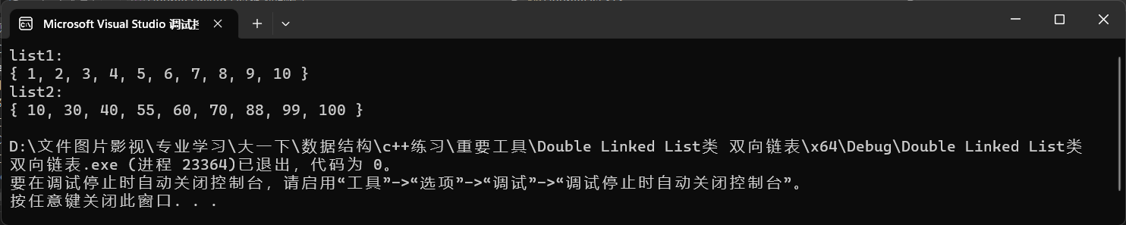

第五题
题目：
<5>编写算法以判断一个带头结点的双循环链表是否是对称的, 若成立, 返回TRUE, 否则返回FALSE。
实验测试数据基本要求：
第一组数据：链表元素为 （1, 2, 3, 4, 5, 4, 3, 2, 1）
第二组数据：链表元素为 （1, 2, 3, 4, 5, 5, 4, 3, 2, 1）
第三组数据：链表元素为 （1, 2, 3, 4, 5, 6, 3, 2, 1）
第四组数据：链表元素为 （1, 2, 3, 4, 5, 5, 6, 4, 3, 2, 1）
思路：
for (; cur1->next != cur2 && cur1 != cur2; cur1 = cur1->next, cur2 = cur2->prior)
代码：
Test.cpp
#include"Double Linked List.hpp"

int main()
{
int A[9] = { 1, 2, 3, 4, 5, 4, 3, 2, 1 };
DoubleList<int> list1(A, 9);
int B[10] = { 1, 2, 3, 4, 5, 5, 4, 3, 2, 1 };
DoubleList<int> list2(B, 10);
int C[9] = { 1, 2, 3, 4, 5, 6, 3, 2, 1 };
DoubleList<int> list3(C, 9);
int D[11] = { 1, 2, 3, 4, 5, 5, 6, 4, 3, 2, 1 };
DoubleList<int> list4(D, 11);

cout << "list1: " << endl;
list1.print();
if (list1.is_symmetric())cout << " list1 is symmetric." << endl;
else cout<< " list1 is not symmetric." << endl;
cout << "list2: " << endl;
list2.print();
if (list2.is_symmetric())cout << " list2 is symmetric." << endl;
else cout << " list2 is not symmetric." << endl;
cout << "list3: " << endl;
list3.print();
if (list3.is_symmetric())cout << " list3 is symmetric." << endl;
else cout << " list3 is not symmetric." << endl;
cout << "list4: " << endl;
list4.print();
if (list4.is_symmetric())cout << " list4 is symmetric." << endl;
else cout << " list4 is not symmetric." << endl;

return 0;
}
Double Linked List.hpp
#pragma once
#include<iostream>
using namespace std;

template<class T>
struct DoubleNode
{
DoubleNode<T>* prior;
T data;
DoubleNode<T>* next;
};

template<class T>
class DoubleList
{
public:
DoubleList(); //构造函数
DoubleList(const T A[], const int n); //数组构造函数
DoubleList(DoubleList<T>& list); //拷贝构造函数
~DoubleList(); //析构函数

DoubleNode<T>* get_front() const; //得到头结点指针
DoubleNode<T>* get_rear() const; //得到尾结点指针

int length() const; //得到链表长度
void print() const; //输出元素
bool is_symmetric()const; //判断是否前后对称

private:
DoubleNode<T>* front;
DoubleNode<T>* rear;
int count;
};

template<class T>
DoubleList<T>::DoubleList()
{
DoubleNode<T>* node = new DoubleNode<T>;

rear = node;
front = node;
node->next = front;
node->prior = rear;

count = 0;
}

template<class T>
DoubleList<T>::DoubleList(const T A[], const int n)
{
DoubleNode<T>* PA = new DoubleNode<T>;

rear = PA;
front = PA;
PA->next = front;
PA->prior = rear;

count = 0;

for (int i = 0; i < n; i++)
{
DoubleNode<T>* node = new DoubleNode<T>;

PA->next = node; //更新前结点

node->data = A[i]; //更新节点变量
node->prior = PA;
node->next = front;

rear = node; //更新链表变量
front->prior = node;
count++;

PA = node; //更新临时结点，为下一次添加做准备
}
}

template<class T>
DoubleList<T>::DoubleList(DoubleList<T>& doublelist)
{
DoubleNode<T>* PA = new DoubleNode<T>;
DoubleNode<T>* PB = doublelist.get_front()->next;

//构造头结点
rear = PA;
front = PA;
PA->next = front;
PA->prior = rear;

count = 0;
//添加数据
for (; PB != doublelist.get_front(); PB = PB->next)
{
DoubleNode<T>* node = new DoubleNode<T>;

PA->next = node; //更新前结点

node->data = PB->data; //更新节点变量
node->prior = PA;
node->next = front;

rear = node; //更新链表变量
front->prior = node;
count++;

PA = node; //更新临时结点，为下一次添加做准备
}
}

template<class T>
DoubleNode<T>* DoubleList<T>::get_front() const
{
return front;
}

template<class T>
DoubleNode<T>* DoubleList<T>::get_rear() const
{
return rear;
}

template<class T>
int DoubleList<T>::length() const
{
return count;
} //得到链表长度

template<class T>
void DoubleList<T>::print() const
{
DoubleNode<T>* PA = front->next;
if (count == 0)
{
cout << "{ }" << endl;
return;
}

cout << "{ ";
for (; PA->next != front; PA = PA->next)
{
cout << PA->data << ", ";
}

cout << PA->data << " }" << endl;
}

template<class T>
DoubleList<T>::~DoubleList()
{
DoubleNode<T>* PA = rear;
DoubleNode<T>* temp = PA->prior;
while (PA->next != front)
{
delete PA;
PA = temp;
temp = PA->prior;
count--;
}
delete PA;
delete front;
front = NULL;
rear = NULL;
}

template<class T>
bool DoubleList<T>::is_symmetric()const //判断是否前后对称
{
DoubleNode<T>* cur1 = front->next;
DoubleNode<T>* cur2 = rear;
for (; cur1->next != cur2 && cur1 != cur2; cur1 = cur1->next, cur2 = cur2->prior)
{
if (cur1->data != cur2->data)
return false;
}
return true;
}
测试：
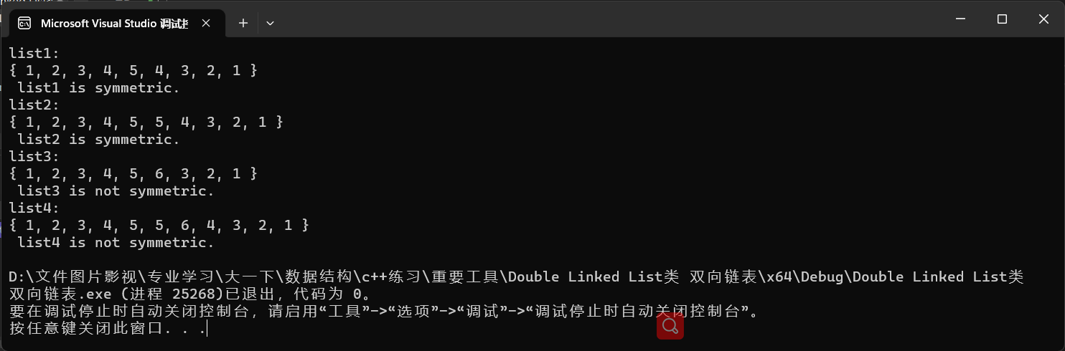

四、感想、体会、建议∶
相当于在单链表的基础上进行迭代更新，只有后继结点增加至拥有前驱结点，并且头结点的前驱结点连接尾结点，尾结点的后继结点连接头结点，构成双循环双向链表。功能上更为丰富，例如遍历算法更为灵活，操作更为简单，程序效率更高。
实验成绩∶

指导教师签名：
年 月 日

